ТЕЗИСЫ ВЫСТУПЛЕНИЯ
министра физической культуры и спорта Чувашской Республики
В.В. Петрова на расширенном заседании коллегии
Министерства физической культуры и спорта Чувашской Республики
на тему «Об основных направлениях развития физической культуры и спорта в рамках Комплексной программы социально-экономического развития Чувашской Республики на 2020-2025 годы»»

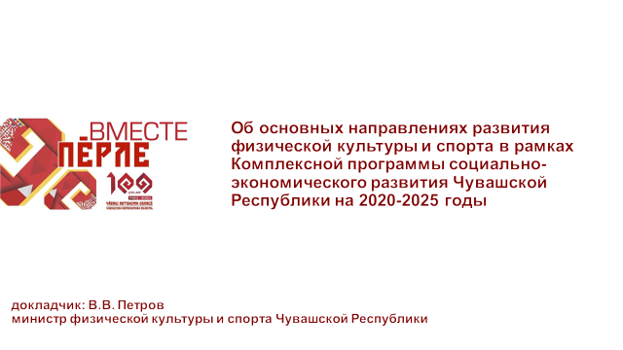
Слайд 3. Добрый день, уважаемые Олег Алексеевич, Алла Леонидовна, уважаемые ветераны, коллеги!

Сегодняшнее заседание коллегии мы традиционно планировали провести еще в марте этого года. К сожалению, нынешняя ситуация, связанная с пандемией, внесла серьезные коррективы как в экономику всех стран, так и в жизнь каждого человека. И мы, представители спортивной общественности, почувствовали это на себе как никто другой. Была прекращена работа спортивных учреждений, приостановлены соревнования, в том числе международные. Перенесены Олимпийские игры и многие значимые для спортсменов мероприятия. Новые вызовы заставили нас искать новые подходы к работе. Поэтому сегодня мы с Вами собрались, чтобы подвести краткие итоги уже достигнутых результатов и поделиться планами будущего развития спортивной отрасли.
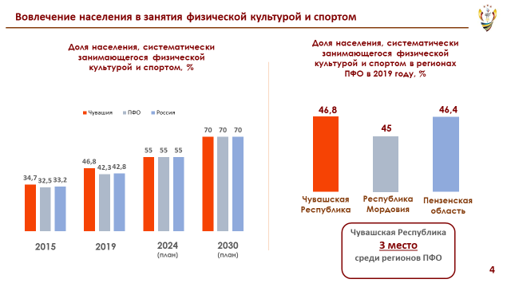
Слайд 4. Вы все знаете, что регулярные занятия физической культурой и спортом являются универсальным механизмом сохранения и укрепления здоровья, повышения работоспособности населения. И именно поэтому в своем новом указе о национальных целях развития до 2030 года Президент нашей страны Владимир Владимирович Путин отдельно поставил перед нами амбициозную задачу - вовлечь в систематические занятия физкультурой и спортом не менее 70 процентов жителей.
Анализируя выполнение в нашей республике данного показателя, можно с уверенностью сказать, что жители Чувашии дружат со спортом, и занятия физкультурой присутствуют в жизни значительной части населения нашей республики. Чувашская Республика в числе регионов-лидеров России по данному показателю. По итогам 2019 года почти 47 процентов наших жителей приобщено к систематическим занятиям спортом (2018 г. - 44,8 %).

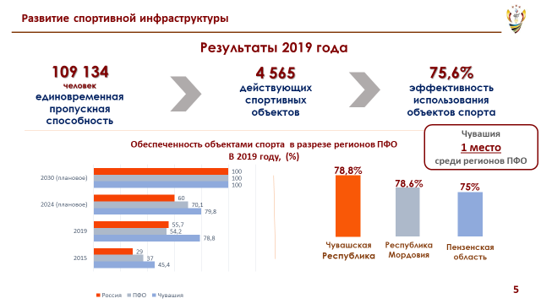
В числе первых Чувашия и по такому важному показателю как обеспеченность населения объектами спорта. Здесь по итогам прошлого года среди наших соседей – регионов Приволжского федерального округа республика заняла 1 место.
С 2019 года в Чувашской Республике реализуется масштабный проект «Спорт-норма жизни». Благодаря этому проекту в текущем году построен Региональный центр по хоккею при Чувашском кадетском корпусе, в этом же году будет построен 25-метровый плавательный бассейн в селе Аликово при действующем физкультурно-оздоровительном комплексе.
Примечательно, что впервые за последние годы в 2019 году из республиканского бюджета на капитальный ремонт спортивных муниципальных учреждений выделено порядка 120 млн. рублей, в текущем году на эти цели предусмотрено 275 млн. рублей.
С учетом возросшей популярности футбола в этом году будет построено 10 полноразмерных футбольных полей с искусственным газоном: в 9 муниципальных районах Чувашской Республики и городе Чебоксары (9 районов - Козловский, Комсомольский, Красноармейский, Красночетайский, Моргаушский, Урмарский, Чебоксарский, Ядринский, Яльчикский, 1 поле – СШ по футболу). Пользуясь случаем, хочу выразить искреннюю благодарность Вам, Олег Алексеевич. Благодаря Вашей поддержке этого проекта нам удалось снять имеющиеся вопросы, уверен, что поставленная задача до конца года будет выполнена.
Однако положительная динамика - это не повод успокаиваться и почивать на лаврах. Спортсмены как никто другой знают, что быть в числе лидеров всегда непросто – их стремятся обогнать, им всегда нужно быть на шаг впереди остальных.
За 10 лет нам нужно обеспечить стопроцентную потребность всех наших жителей республики в современных спортивных объектах, предоставляющих возможность заниматься самыми различными видами спорта.
За этой цифрой стоит масштабная работа по дальнейшему развитию спортивной инфраструктуры и приобщению наших жителей к здоровому образу жизни.
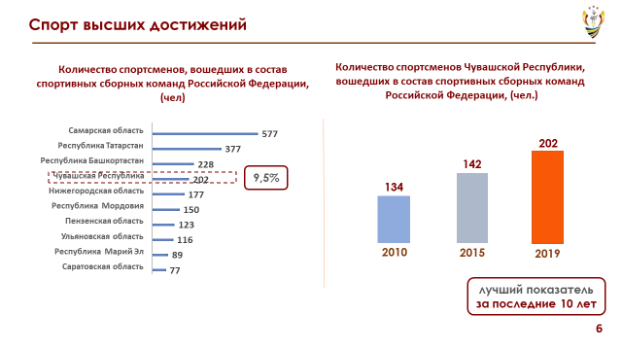
Слайд 6. Одним из основных показателей качества подготовки спортивного резерва и развития спорта высших достижений является включение спортсменов Чувашии в сборные команды России. 2019 год стал рекордным. В списки сборных команд России вошли 202 спортсмена Чувашской Республики, это лучший показатель за последние 10 лет. Чувашская Республика признана надежным партнером в успешном проведении международных и всероссийских соревнований. Это подтверждается проведением в нашей республике в 2019 году 86 всероссийских соревнований, масштабными среди них являются: юбилейный 100-ый чемпионат России по легкой атлетике, чемпионат России по триатлону, финальные соревнования IX летней Спартакиады учащихся России по 7 видам спорта и открытый Кубок России по вольной борьбе среди женщин с приглашением зарубежных спортсменов.
Спортсмены республики были представлены на всех крупнейших международных спортивных соревнованиях.

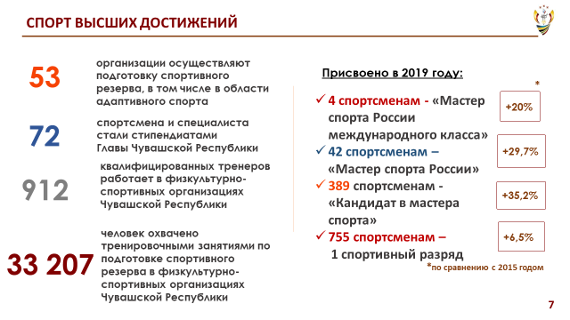
Слайд 7. Самыми значимыми достижениями наших спортсменов 2019 года являются: золотая медаль Анжелики Сидоровой в прыжках с шестом с личным рекордом на чемпионате мира по лёгкой атлетике, золотая медаль Владислава Поляшова на чемпионате мира по спортивной гимнастике, «золото» Елены Бондаревой на чемпионате мира по самбо и на Европейских играх, золотая медаль Анастасии Александровой на чемпионате мира по гиревому спорту, «золото» Александра Аввакумова на чемпионате мира по восточному боевому единоборству.
К сожалению, в текущем году из-за сложившейся ситуации с коронавирусом, мы вынуждены были перенести многие соревнования.
Сейчас наши спортсмены – члены российских спортивных сборных команд приступили к тренировкам на спортивных базах.
Мы благодарны Вам, Олег Алексеевич, за поддержку многочисленных обращений наших спортсменов и разрешении возобновить тренировочный процесс на наших объектах для членов спортивных сборных команд России и Чувашии.
Уверен, что впереди у наших спортсменов много ярких и запоминающихся побед и новых рекордов.

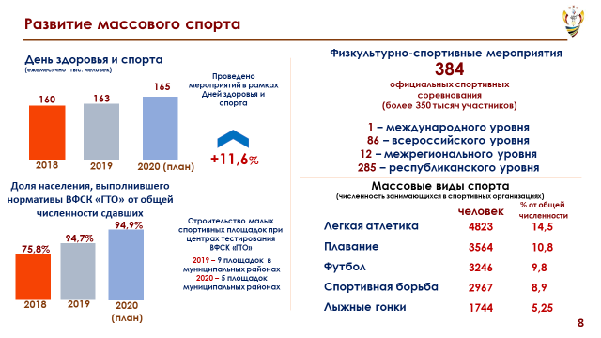
Слайд 8. Как уже отмечалось, Чувашская Республика в числе регионов-лидеров России по приобщению населения к систематическим занятиям физической культурой и спортом. Успехи в спорте высших достижений напрямую зависят от того, насколько эффективна система по вовлечению жителей в спортивные занятия, позволяющая выявлять среди детей и молодежи талантливых спортсменов.
В целях формирования навыков здорового образа жизни в детской и молодежной среде в республике проводится множество спортивных мероприятий. Наиболее массово и зрелищно проводятся спартакиада школьников на Кубок Главы Чувашской Республики, турниры по хоккею «Золотая шайба», футболу «Кожаный мяч», Спартакиады среди детей по многим видам состязаний, физкультурно-спортивные соревнования среди команд детей с родителями «Папа, мама, я – спортивная семья», этапы Всероссийского турнира по уличному баскетболу «Оранжевый мяч».
С 2020 года в Чувашии введены бесплатные занятия по обучению плаванию для учащихся младшего школьного возраста (2-4 классы) на базе плавательных бассейнов, находящихся на балансе физкультурно-спортивных комплексов и образовательных организаций республики. К сожалению, из-за введенных ограничений, данный проект пока приостановлен, но он будет сразу запущен при начале работы наших спортивных объектов.
Активно внедряется в образовательных организациях Всероссийский физкультурно-спортивный комплекс «Готов к труду и обороне» (ГТО). На сайте ГТО зарегистрированы свыше 157 тысяч жителей республики, из них около 64 тысяч человек (более 40%) являются учащимися образовательных организаций. В 2019 году в сдаче норм ГТО приняли участие 3 737 школьников, из которых почти треть (1 026 человек) получили знаки отличия ГТО, Золотым знаком отличия ГТО награждены 709 школьников, (серебряным - 167, бронзовым - 150 человек).
В рамках активного внедрения Комплекса ГТО ежегодно проводится региональный этап летнего Фестиваля Всероссийского физкультурно-спортивного комплекса «Готов к труду и обороне» среди обучающихся образовательных организаций. В 2019 году команда школьников республики в финале фестиваля Комплекса ГТО заняла 9 общекомандное место среди 83 субъектов Российской Федерации.
Новые вызовы, поставленные нам пандемией, заставили нас искать новые подходы к работе и в массовых спортивных занятиях. В период ограничений большую популярность приобрели он-лайн тренировки, благодаря которым наши жители пусть и не в полной мере, но смогли продолжить спортивную жизнь в новом формате.

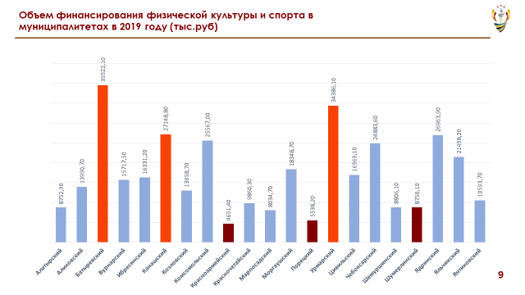
Слайд 9. Отдельная тема в развитии физкультуры и спорта – это взаимодействие с муниципалитетами. Причем это проблема характерна для всей страны.
Мы все понимаем, что развитие спорта требует финансовой поддержки. Но эта поддержка должна быть не только из федерального и республиканского бюджетов, мы ожидаем активного участия и от муниципалитетов. Финансирование развития спортивной отрасли – это долгосрочные вложения в здоровье нашей нации.
При этом на представленном слайде наглядно видны диспропорции в финансировании в разрезе муниципалитетов.
Мы понимаем, что органы местного самоуправления у нас по закону не встроены в вертикаль власти, поэтому предлагаем выстроить работу на основе соглашений о взаимодействии. Проекты соответствующих соглашений нами направлены в муниципалитеты, их подписание и реализацию мы предлагаем начать сразу после выхода на третий этап снятия ограничений.

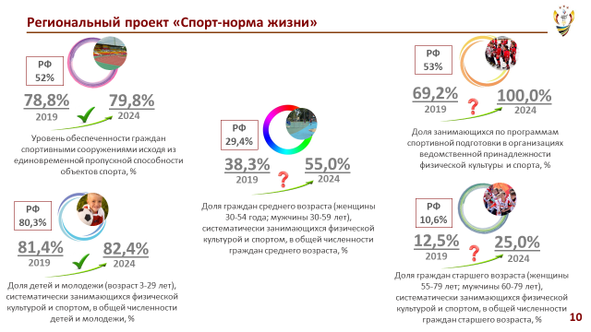
Слайд 10. Коллеги, качество всей нашей с вами работы федеральный центр оценивает по пяти представленным показателям. И именно от их выполнения зависит и объем федерального финансирования и вся другая поддержка. При этом наглядно видно, что для достижения трех показателей из пяти нам необходимо внедрять принципиально новые подходы, меры поддержки, которые позволят кардинально изменить картину.

*Показатели по РФ приведены из Паспорта федерального проекта создание для всех категорий и групп населения условий для занятий физической культурой и спортом, массовым спортом, в том числе повышение уровня обеспеченности населения объектами спорта, а также подготовка спортивного резерва, утвержденного проектным комитетом по национальному проекту «Демография» в ГИИС «Электронный бюджет».

Методика расчета показателей утверждена приказом Минспорта России от 19 апреля 2019 г. № 324.

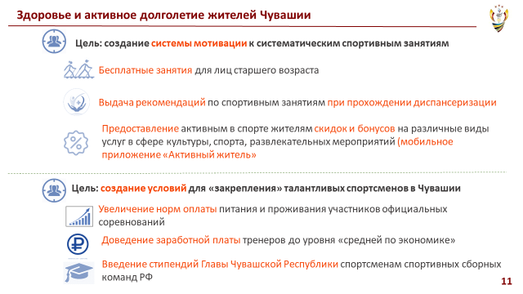
Слайд 11. Здесь представлена только небольшая часть предлагаемых нами новых мер, которые мы предложили и которые включены в Комплексную программу социально-экономического развития Чувашской Республики до 2025 года. Сейчас мы активно ведем работу по разработке и согласованию соответствующих нрмативных правовых актов. После завершения всех согласительных процедур необходимые документы будут представлены для их утверждения.
В нынешних непростых для экономики условиях мы предлагаем вводить новые меры поддержки поэтапно.
Предлагаемые нами бесплатные занятия спортом для всех жителей старшего возраста в часы минимальной загруженности спортивных объектов мы предлагаем ввести уже в этом году по выходу на 3 этап.
Также предлагаем уже с этого года ввести стипендии спортсменам-членам российских сборных команд, возможные источники финансирования в рамках имеющихся бюджетных средств мы нашли, этот вопрос сейчас на стадии согласования с Минфином.
Остальные меры поддержки мы предлагаем начать внедрять с 2021 года, соответствующие расчеты подготовлены.

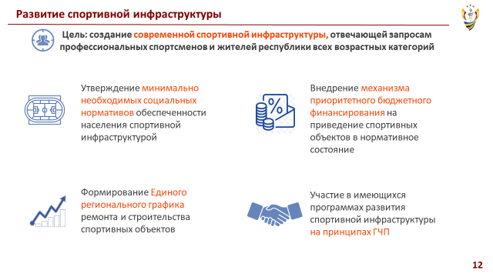
Слайд 12. При реализации задачи по созданию современной инфраструктуры необходимо изменить подход, который позволит обеспечить прозрачность и объективность данного процесса. Мы предлагаем пойти по пути создания и внедрения на наших сельских территориях модели так называемого «умного» типового спортивного объекта как центра притяжения для граждан, точки опоры для развития бизнеса и социального предпринимательства. При этом необходимо учитывать экономический и инвестиционный потенциал территорий.

В Чувашии 291 городское и сельское поселение, 5 городских округов, 1 720 населенных пунктов.

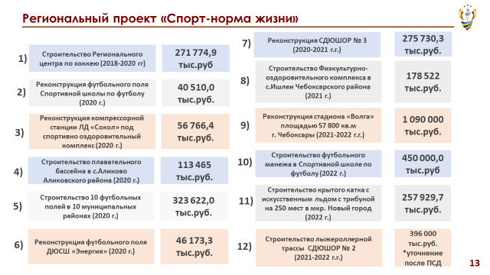
Слайд 13. Представленный Вашему вниманию перечень планируемых к строительству и реконструкции крупных объектов является открытым, всё зависит от нашей активной позиции по привлечению федеральных и внебюджетных средств на развитие спортивной инфраструктуры. К нам в Минспорт поступает много обращений о необходимости строительства новых объектов, и мы поддерживаем позицию создания отдельных специализированных центров. Существует потребность в строительстве Центра по волейболу, Центра пулевой стрельбы. Но для этого нам нужно активно участвовать в федеральных программах. По этому вопросу у Минспорта России сформирована четкая позиция, которую озвучил министр спорта России Олег Васильевич Матыцин: «Средства федерального бюджета в первоочередном порядке будут направляться на строительство объектов, которые создаются на принципах частно-государственного партнерства». А пока нам нужно эффективно задействовать имеющиеся объекты спортивной инфраструктуры, добиваясь их максимальной загрузки.

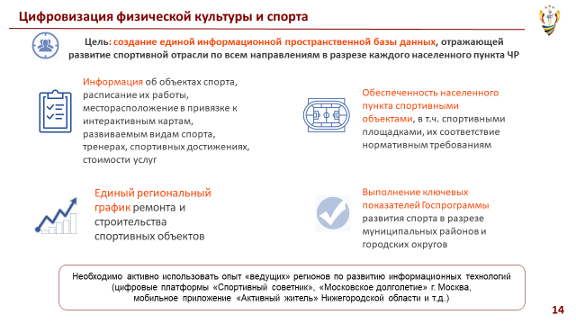
Слайд 14. Как в любой отрасли, управление массивами данных, применение цифровых технологий являются неотъемлемой частью государственной политики по развитию физической культуры и спорта.
В этом направлении мы для себя определили 2 задачи:
- создание доступных ключевых сервисов для наших жителей в сфере физической культуры и спорта в он-лайн формате;
- создание межведомственной базы данных, отражающей развитие спортивной отрасли, также в формате он-лайн.
И здесь хотел поблагодарить Вас, Олег Алексеевич, за Вашу поддержку инициативы Минспорта и направления от Вашего имени в Министерство спорта России заявки Чувашской Республики об определении ее в качестве одной из площадок для пилотирования инициатив федерального министерства в области цифровой трансформации сферы физической культуры и спорта и подходов к их дальнейшему масштабированию.
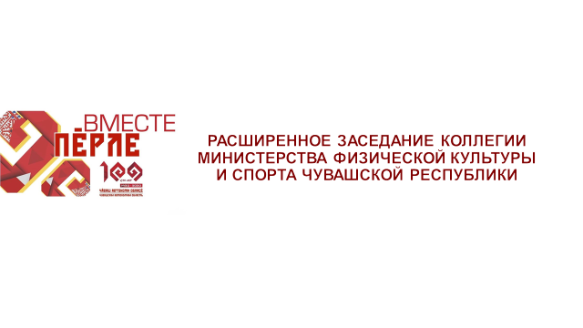
Слайд 15. Завершая свое выступление, хочу обратиться ко всем присутствующим здесь в зале и ко всем участникам нашей коллегии, которые смотрят нас сейчас в муниципалитетах. Нынешний год празднования 100-летия образования Чувашской автономной области проходит под единым девизом «Перле» - вместе.
Я уверен, что объединение усилий даст многократный положительный эффект, ВМЕСТЕ мы выполним все намеченные планы и задачи.

Спасибо за внимание!

